Componente curricular: LÍNGUA INGLESA

7º ano – 3º bimestre

SEQUÊNCIA DIDÁTICA 9 – Book covers

Unidades temáticas

Estratégias de leitura

A língua inglesa no mundo

Objetos de conhecimento

Compreensão geral e específica: leitura rápida (*skimming, scanning*)

A língua inglesa como língua global na sociedade contemporânea

Habilidades

(EF07LI06) Antecipar o sentido global em língua inglesa por inferência, com base em leitura rápida, observando títulos, primeiras e últimas frases de parágrafos e palavras-chave repetidas.

(EF07LI21) Analisar o alcance da língua inglesa e os seus contextos de uso no mundo globalizado.

Tempo estimado

3 aulas.

1a Etapa: uma aula para a contextualização do gênero *book cover* (capa de livro) e para ativar o conhecimento prévio com questões gerais e perguntas de compreensão.

2a Etapa: uma aula para o levantamento das características desse gênero e de alguns aspectos   
gráfico-discursivos.

3a Etapa: uma aula para a produção final, que se destina a colocar em prática os conhecimentos construídos nas etapas anteriores.

Avaliação: uma aula.

Se houver algum imprevisto, reserve uma ou duas aulas a mais na etapa necessária.

Desenvolvimento

Esta sequência didática objetiva desenvolver nos estudantes a habilidade de desenvolver estratégias para a leitura e elaboração do gênero *capa*, a partir da identificação de seus elementos gráficos, os quais compõem o suporte *livro*. Ao final, deverão ser capazes de produzir uma capa para seu livro de inglês, pensando em seu alcance global e em seu caráter didático.

1ª Etapa (Aula 1)

Responda às perguntas abaixo.

1. Qual é a importância da capa de um livro? Justifique.

________________________________________________________________________________

Resposta pessoal.

2. Quais elementos compõem a capa de um livro?

________________________________________________________________________________

Ilustração, autor, editora, título.

3. O que mais chama sua atenção na capa de um livro? Justifique.

________________________________________________________________________________

Resposta pessoal.

4. Você já decidiu ler um livro apenas pela capa?

________________________________________________________________________________

Resposta pessoal.

5. O que significa o ditado popular “não julgue um livro pela capa”?

________________________________________________________________________________

Não julgue pela aparência apenas.

6. As capas estão presentes apenas em livros físicos ou nos *e-books* também?

________________________________________________________________________________

Em ambos.

7. Observe a proposta de capa abaixo.

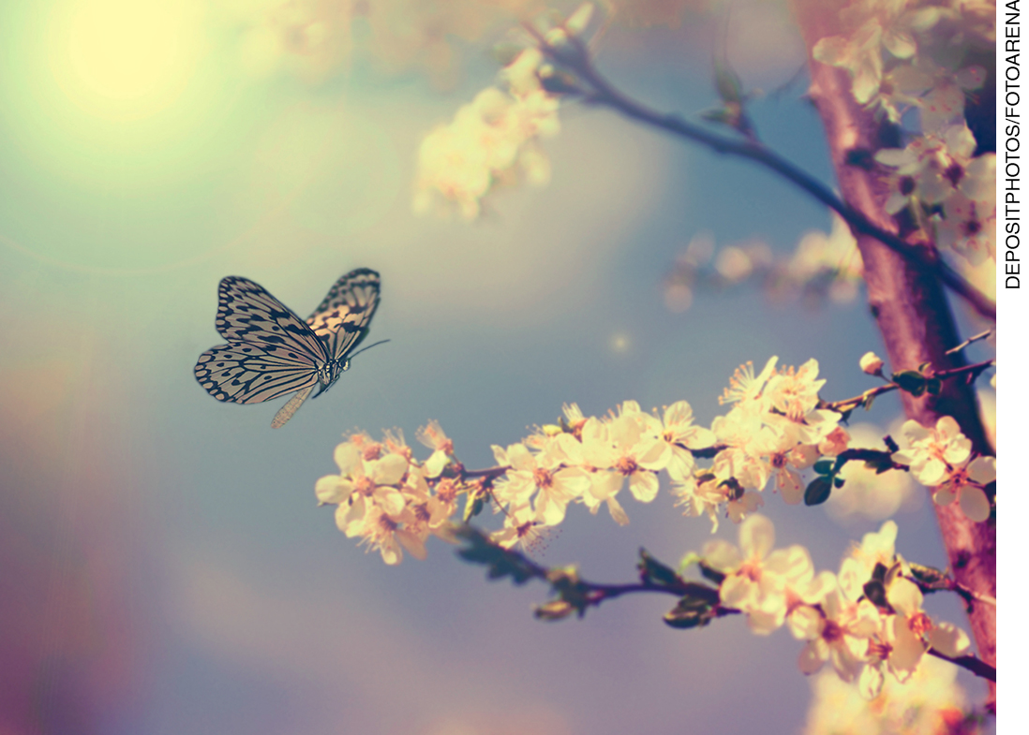

a) Pense em duas palavras que representem suas emoções quando olha para essa capa. Justifique.

________________________________________________________________________________

b) Pela cor e pelo desenho, qual poderia ser o tema desse livro?

________________________________________________________________________________

c) Qual título você daria, pensando nessa capa?

________________________________________________________________________________

Respostas pessoais.

8. Há algumas dicas para criar um bom título para um livro. Enumere as dicas abaixo em ordem de importância:

It is supposed to…

( ) arouse curiosity.

( ) be easy to remember.

( ) offer the book preview.

( ) be short.

( ) indicate the type of book.

( ) be funny.

Respostas pessoais.

2ª Etapa (Aula 2)

1. Observe a capa a seguir e complete as informações abaixo.

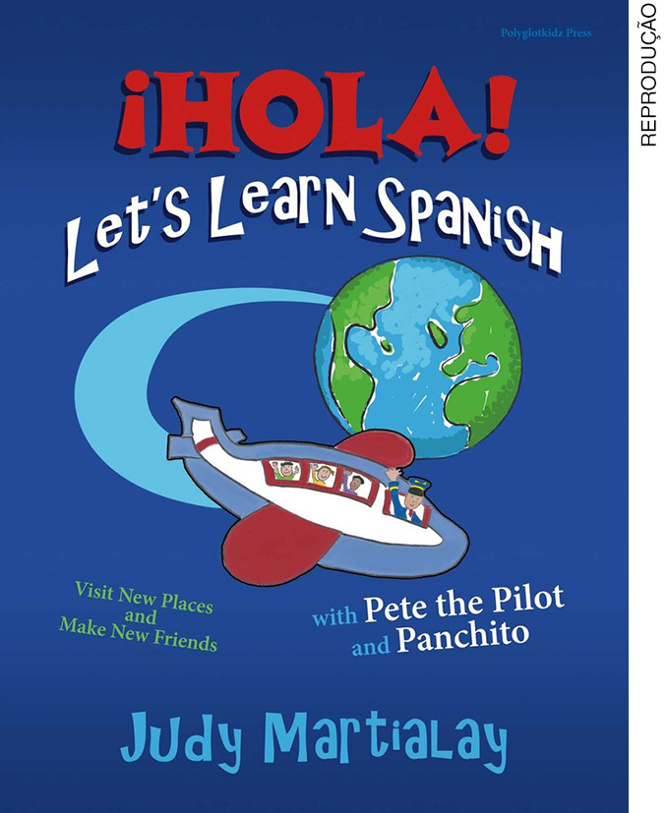

a) Tipo de livro: didático

b) Título: Hola! Let’s learn Spanish

c) Autor: Judy Martialay

d) Público-alvo: crianças

2. Com relação à parte gráfica da capa, você acha as cores apropriadas ao tipo de material? Justifique.

________________________________________________________________________________

Resposta pessoal.

3. O que você acha do título? É atrativo para seu público-alvo? Justifique.

________________________________________________________________________________

Resposta pessoal.

4. O título desperta sua curiosidade?

________________________________________________________________________________

Resposta pessoal.

5. É fácil de lembrar?

________________________________________________________________________________

Resposta pessoal.

6. Quem são os personagens do livro?

________________________________________________________________________________

Pete the Pilot e Panchito.

7. O que você acha da fonte utilizada no título? É atrativa? Justifique.

________________________________________________________________________________

Resposta pessoal.

8. O que a imagem da capa pode dizer sobre o livro?

________________________________________________________________________________

Que é um livro voltado para crianças.

9. Quais outras informações poderiam estar na capa?

________________________________________________________________________________

Ano e editora.

10. Você mudaria alguma coisa nessa capa? Justifique.

________________________________________________________________________________

Resposta pessoal.

3ª Etapa (Aula 3)

Elabore uma nova capa para o livro de inglês da sua série, a partir do conceito de inglês como língua global e das dicas apresentadas nas aulas anteriores. Você pode produzi-la em uma folha ou em um *slide*. Faça um desenho que represente o livro, crie um novo título, inclua seu nome como autor e invente o nome de uma editora. Em seguida, compartilhe sua capa com seus colegas.

Professor, também há disponível na internet o seguinte *site* gratuito para a elaboração de capas: <<https://www.canva.com/create/book-covers/>> (Acesso em: 11 out. 2018.)

Acompanhamento das aprendizagens/habilidades dos estudantes

É importante que o processo avaliativo da aprendizagem de uma segunda língua seja realizado continuamente, levando em consideração o desenvolvimento das habilidades de produção do gênero trabalhado, o contexto de aprendizagem e as habilidades linguísticas e discursivas exploradas em cada sequência.

Nesta sequência, por exemplo, o professor pode avaliar considerando não apenas a criatividade na elaboração do título, mas também a representação potencial do inglês como uma língua de alcance mundial no título criado e na relação deste com o desenho, que deve ser coerente com a proposta apresentada.